评估板可用3个月。

*SD: systems dynamics [daɪˈnæmɪks],系统动力学。

*二阶系统：有两个状态变量。

*方框变量-积分量：状态变量，水准变量。

*实线：物质流。虚线：信息流。

*改名称：选中-编辑-更改名称

*菜单栏：选项-选项-Icon size，可改菜单栏字体，32较合适。

*用手形改变绘图状态。

*saveper存储步长，模型每隔多长时间，存储一次数据。

*time step 时间步长，模型每隔多长时间，循环计算一次

*Dmnl：无量纲，表达率的概念。

*复合模拟：实时仿真。

*改模拟名进行比较。改出生率，右键出生率：出来一个表，选右下角“方程式”。改数值，差值不要太大，原来0.05，改成0.06较好。若改成0.1，则出生人口图有一根线是平的。

*table time down：下拉时间表。可以选中多个一起显示。

*初始值默认为灰色，可以改：右键连线（不是箭头），改初始值颜色。

*初始时间，结束时间：建立新文件时，默认为0和100。之后可以在方程式里修改。

*教材一阶正反馈右上角100，不要在图上表达，而在初始值表达。如果要画，需要赋初值。程序也做了。

*实验一，1用方框变量画“人口P”.2点速率，输入PR1,前面的云朵自动生成。3画箭头。4用辅助变量打出C1。5右击箭头线可改变线型。6、点方程，点人口P1，把公式各参数输入。水准方程 L P·K=P·J+DT*(PR1·JK-0)，其中：P·J为过去人口，即初始值100.

DT是步长1。

再把C1=0.02、PR1=C1*人口P输入。7，点上第三行模拟，运行。

原因图：所有物理量响应图

图形：选中物理量的响应图。

复合模拟：可以改变常量，实时仿真。

输入输出对象：每次模拟可以看到仿真图。视频P7后段。

*实验四，订货量R1=库存差额D/订货调整时间。库存差额D的单位应该是:库存差额D/天

实验报告：

每个流图要写：班级+2位学号+姓名。例如：321李莉莉。报告也要这样命名。

有能力的做选做题。报告要有数据分析。

Vensim系统动力学建模与仿真_哔哩哔哩_bilibili <https://www.bilibili.com/video/BV17K4y1k7EU?p=5&spm_id_from=pageDriver>

视频相关说明：

P3:一阶负反馈，库存，因果关系图

因为是两个加一个减，奇数，所以注释为负的。

P4:一节负反馈，库存，流图

P5：二阶系统。库存，流图。

P6：一阶，人口，流图

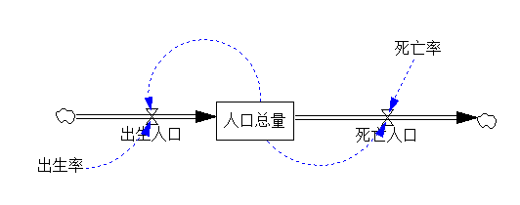

量化分析模型及仿真计算

L P.K=P.J+DT*(PR1.JK-PR2.JK) //水准方程

N P=5000 // 赋初值方程

R PR1.KL=P.K*C1 //速率方程

C C1=0.06 //常量方程

R PR2.KL=P.K*C2

C C2=0.02

*山东建筑大学的师生人数流图已经做出，验证正确。在文件夹里。